A1 Benenne die Teile des Hunde-Skeletts. Beschrifte die Zeichnung

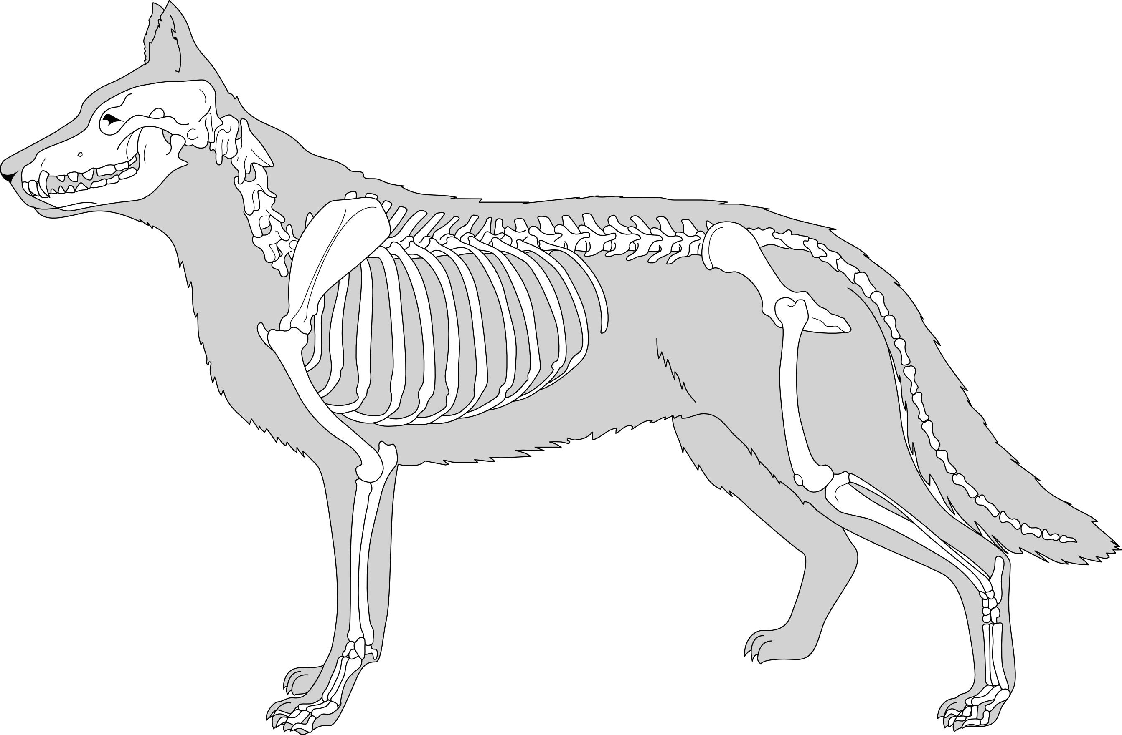

A2 Male die Knochen des Vorder- und Hinterlaufs, die sich entsprechen, farbig an.

A3 Notiere die Körpermerkmale, die für ein Lauftier typisch sind.
a)
b)
c)

A1 Benenne die Teile des Hunde-Skeletts. Beschrifte die Zeichnung

Schultergürtel
Schädel
Wirbelsäule
Beckengürtel
Rippen / Brustkorb
Oberschenkelknochen
Unterschenkelknochen
Mittelfußknochen
Zehenknochen

A2 Male die Knochen des Vorder- und Hinterlaufs, die sich entsprechen, farbig an.

A3 Notiere die Körpermerkmale, die für ein Lauftier typisch sind.
a) | schlanker Rumpf
b) | lange Beine
c) | Zehengänger

